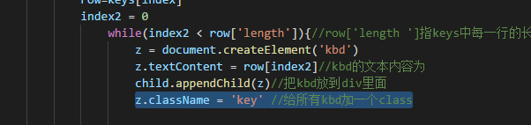

让一个子元素绝对居中的方法
给他的父元素加
display: flex;
align-items: center;
justify-content: center;

height: 100vh;
高度跟屏幕一样高
background-size: cover;
图片自适应（在用户加减屏幕大小时候，背景图片跟着自适应）

模拟慢网速
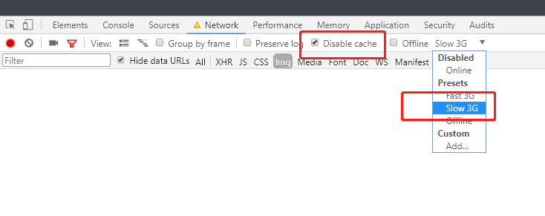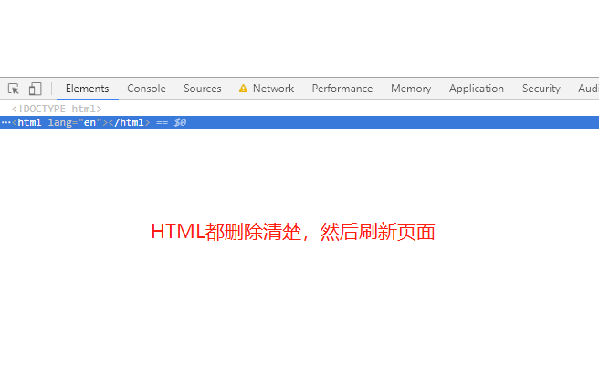

远程托管文件/图片
网站sm.ms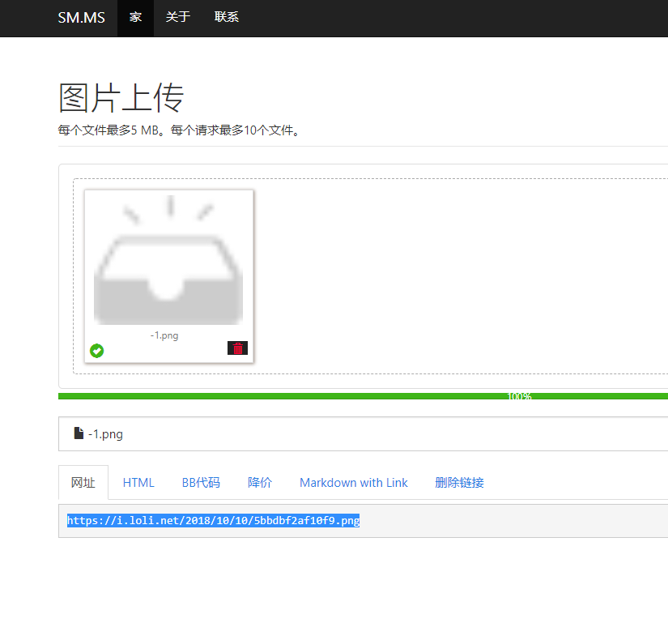

生成函数（代码位置可以放到body最上面或者最下面都可以）
function c(tagName){
return document.createElement（tagname）;
}

接收一个c，返回一串return document.createElement
之后的代码中出现document.createElement可以用c代替

while循环
- 初始申明
- 判断
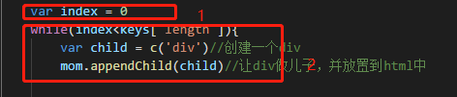
- 初始申明加减1
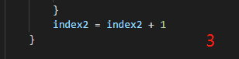

for循环可以简化while
for(1;2;3){
2不成立时候的那堆代码
}

